La course au zéro :

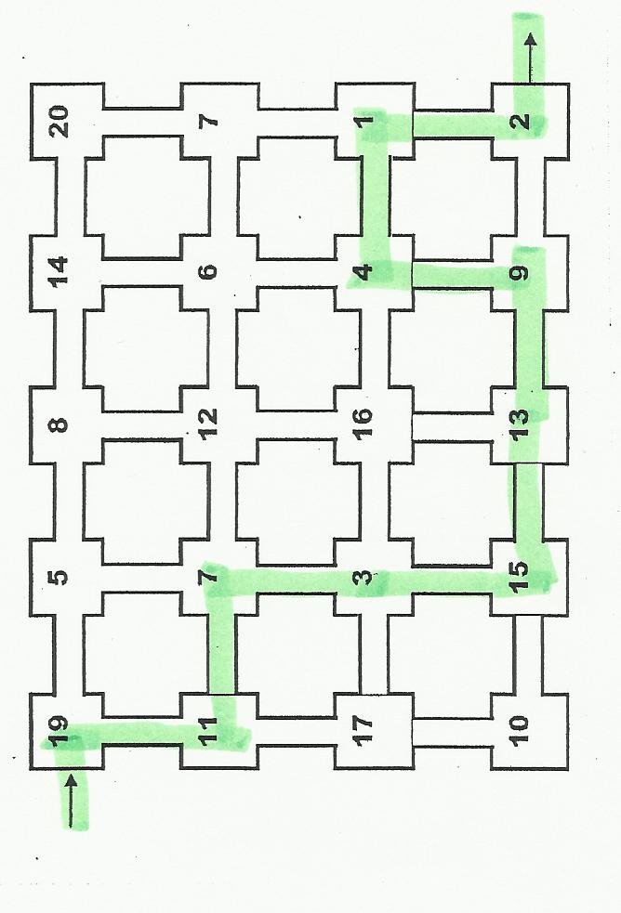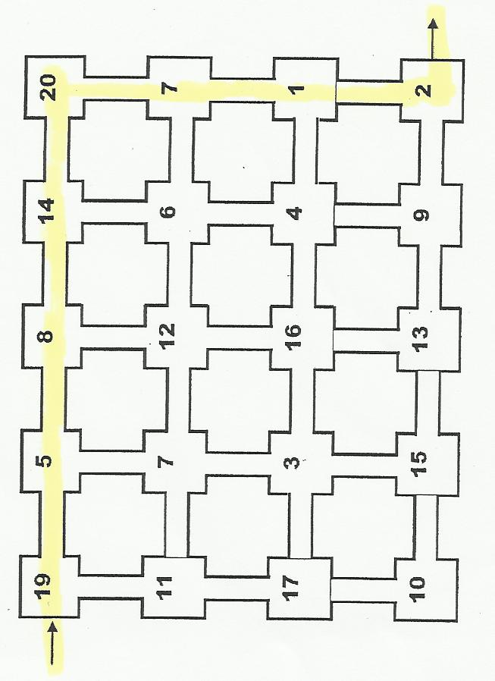Proposition des CM2 de Sadroc : Nous avons fait plusieurs essais et avons finalement trouvé :

Pour le chemin jaune :

19 + 5= 24 24 – 8 = 16 16 + 14 = 30 30 – 20 = 10 10 – 7 = 3 3 – 1 = 2 2 – 2=0

Pour le chemin vert :

19-11=8 8+7=15 15–3=12 12+15=27 27-13=14 14–9=5 5–4 =1 1+1=2 2-2=0

Proposition des CM2 d’Henri SAUTET BRIVE



